Fotodokumentace výlepových ploch
1.
Plocha u železničního přejezdu na Kyselce. ZRUŠIT BETONOVÝ VÁLEC
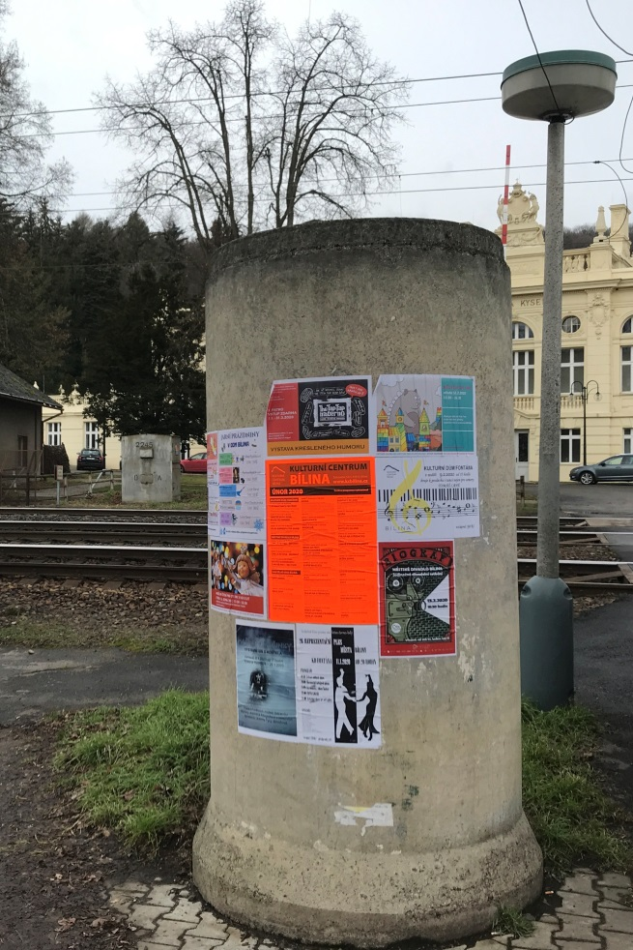
2.
22.
Plocha u Hřbitova. ZRUŠIT BETONOVÝ VÁLEC A ZHOTOVENÍ DESKOVÉ PLOCHY
(7500x1250)

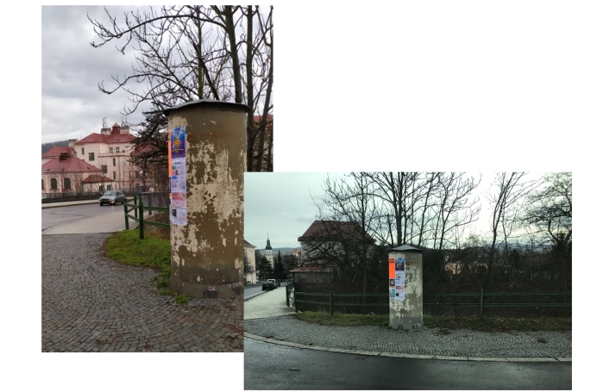
3.
32.
Plocha u Gymnázia. ZRUŠIT BETONOVÝ VÁLEC A ZHOTOVENÍ DESKOVÉ PLOCHY
(5000x1250)
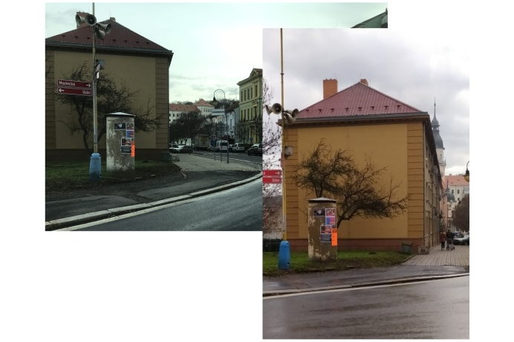

4.
Plocha naproti Penny u SUNNu. ZRUŠIT BETONOVÝ VÁLEC

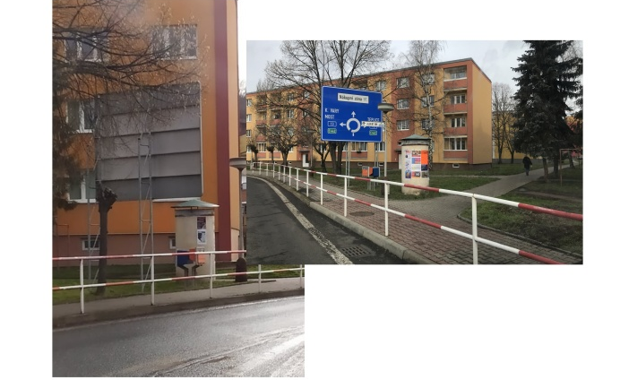

5.
52.
Plocha konečná MHD Chlum. ZRUŠIT BETONOVÝ VÁLEC A ZHOTOVENÍ DESKOVÉ
PLOCHY (7500x1250)

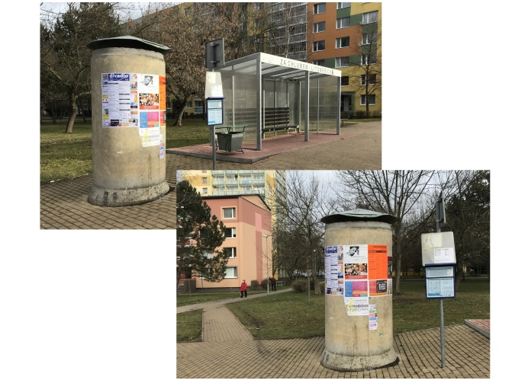
6.
62.
Plocha u zastávky panelové sídliště. ZRUŠIT BETONOVÝ VÁLEC A ZHOTOVENÍ DESKOVÉ PLOCHY (7500x1250)
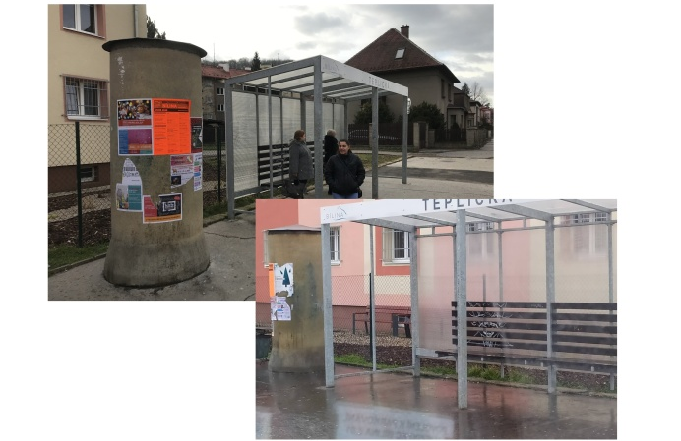
Plocha u bývalé Astry panelové sídliště. ZRUŠIT BETONOVÝ VÁLEC
7.
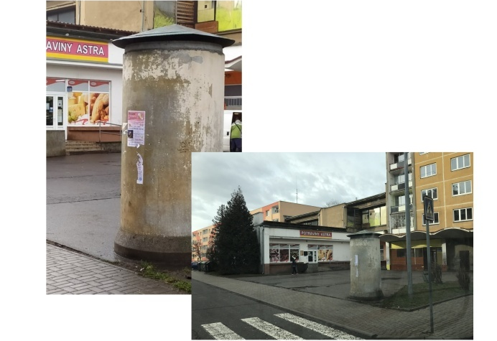
8.
Plocha křižovatka ul. Teplická – SUNN. ZRUŠIT BETONOVÝ VÁLEC
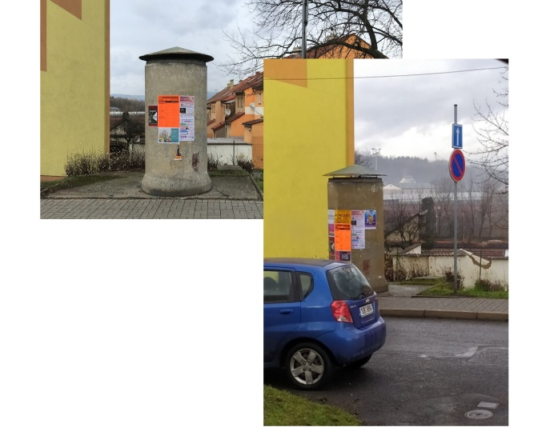

Plocha PP II u zastávky. ZRUŠIT BETONOVÝ VÁLEC A ZHOTOVENÍ DESKOVÉ
9.
92.
PLOCHY (7500x1250)

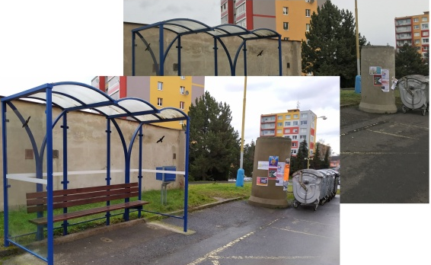

10
10 2.
Plocha PP I pod supermarketem. ZRUŠIT BETONOVÝ VÁLEC A ZHOTOVENÍ DESKOVÉ PLOCHY (7500x1250)
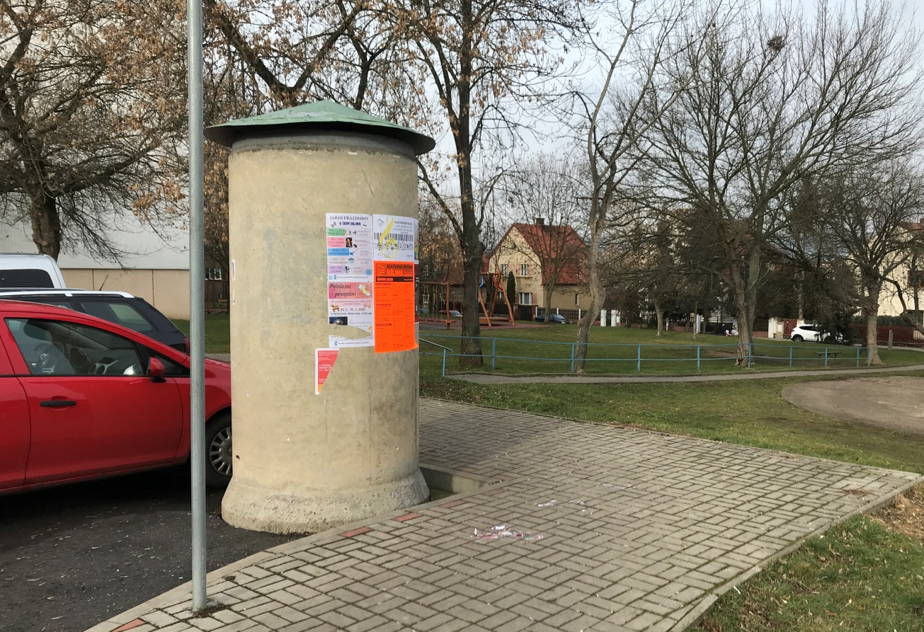

11
11 2.
Plocha zastávka u polikliniky směr Louny. ZRUŠIT BETONOVÝ VÁLEC A ZHOTOVENÍ DESKOVÉ PLOCHY (7500x1250)

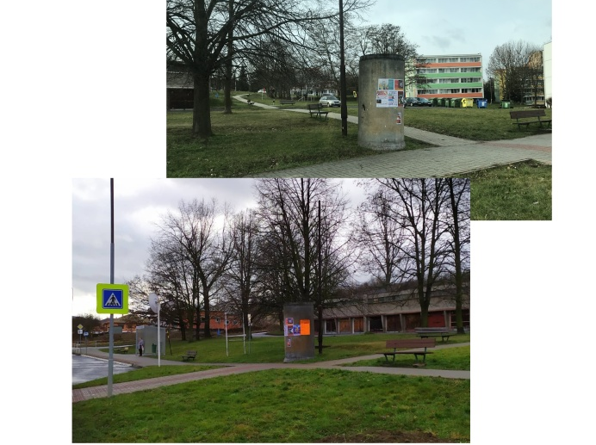
12
Plocha u Plavecké haly. ZRUŠIT BETONOVÝ VÁLEC
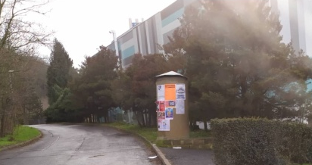

13
13 2.
Plocha vjezd do centra (u vjezdu k budově dolů). ZRUŠIT BETONOVÝ VÁLEC A
ZHOTOVENÍ DESKOVÉ PLOCHY
(7500x1250)
